« Bien manger »
  - Qu’est-ce qu’un repas équilibré et quels sont les risques associés au fait de trop manger ?
Les objectifs :
- A la fin de la séance, les élèves savent que des informations nutritionnelles sont données obligatoirement sur les emballages de produits alimentaires. Ils savent lire ces informations nutritionnelles, en faisant le lien avec leur cours sur la digestion des aliments.
- A la fin de la séance, les élèves sont capables de d’évaluer par eux-mêmes un de leur repas, pour savoir si celui-ci est équilibré : en qualité (en vérifiant que les étages de la pyramide alimentaire sont respectés) et en quantité (en sachant comparer les kilocalories, les glucides, les protéines, et les lipides apportés par ce repas avec un ordre de grandeur des apports journaliers conseillés).
Les compétences du socle commun travaillées :
Domaine 1 : Les langages pour penser et communiquer - Pratiquer des langages –
- Comprendre, s’exprimer en utilisant la langue française à l’oral, à l’écrit : Communiquer sur ses démarches, ses résultats et ses choix, en argumentant (travail en groupe de 4 élèves).
- Passer d’une forme de langage à une autre : Représenter les données sous une forme de tableaux (ou d'affiche sous forme de tableau géant).
Domaine 2 : Les méthodes et les outils pour apprendre
- Coopération et réalisation de projet : les élèves travaillent en groupe mais se répartissent les tâches pour ensuite s’échanger leurs résultats.

Les programmes (BO du 24/12/2015):
Thème : "Le corps humain et la santé"
Connaissances et compétences associées :
- Relier la nature des aliments et leurs apports qualitatifs et quantitatifs pour comprendre l'importance de l'alimentation pour l'organisme (besoins nutritionnels).
- Groupes d'aliments, besoins alimentaires, besoins nutritionnels et diversité des régimes alimentaires.

En amont de la séance
Demander à chacun de ramener des emballages alimentaires de ce qu’ils auront mangé dans la semaine. Ils peuvent aussi prendre les emballages en photos s’ils ne peuvent pas les ramener.
Sinon, proposer aux élèves de travailler en DM avant la séance par 4 pour constituer un menu typique qu’ils doivent vous envoyer avant la séance pour pourvoir leur préparer les étiquettes correspondantes.

Si les élèves peuvent choisir de travailler librement sur un repas dont il constitue le menu à 4 pendant la séance : imprimer de nombreuses étiquettes « type » (pain, tomate, pomme, banane, yahourt) pour les aliments qui n’en possèdent pas ou les aliments qui sont cuisinés avant d’être servis aux élèves (purée, viande, …).
Une autre variante consiste à prendre des exemples de repas recensés dans le DM de la séance 9 précédente, et leur imposer le menu.

Pendant la séance
Installer les élèves par groupe de 4.

A nos cerveaux : Que signifie l’expression « Bien manger » ? (25 minutes)
A l’oral, essaye de formuler ce à quoi tu penses quand tu entends l’expression « bien manger » ?
Laisser le temps aux élèves de s’exprimer, pourquoi pas les laisser débattre au sein de leur groupe de 4 pour qu’ils formulent une définition ensemble (à l’oral ou au brouillon).
Il est possible que les élèves parlent d’eux-mêmes des slogans du Programme National pour la Nutrition et la Santé (PNNS) « manger, bouger », « ne pas manger trop gras, trop sucré, trop salé », etc. Rebondir dessus pour leur demander qui décide ce que signifie bien manger. Leur parler du PNNS, des chercheurs qui donnent des conseils sur les apports nutritionnels, que ceux-ci varient d’un pays à l’autre. Pourquoi pas leur expliquer que c’est une décision somme toute arbitraire et dépendante de la société actuelle.
Essayer d’aborder avec eux la notion de dépense énergétique : on mange bien (ni trop ni pas assez) à partir du moment où on mange ce qu’on consomme pour bouger, grandir, travailler, vivre.

Mais, est-ce qu’il suffit de manger assez pour bien manger ? Aborder la notion qualitative de bien manger : manger équilibré c’est manger varié, pour couvrir tous les apports nutritionnels : les différentes vitamines, acides aminés, acides gras : les végétaux et les animaux consommés n’apportent pas les mêmes acides aminés, ni les mêmes graisses, ni les mêmes vitamines ou oligo-éléments (fer, calcium).
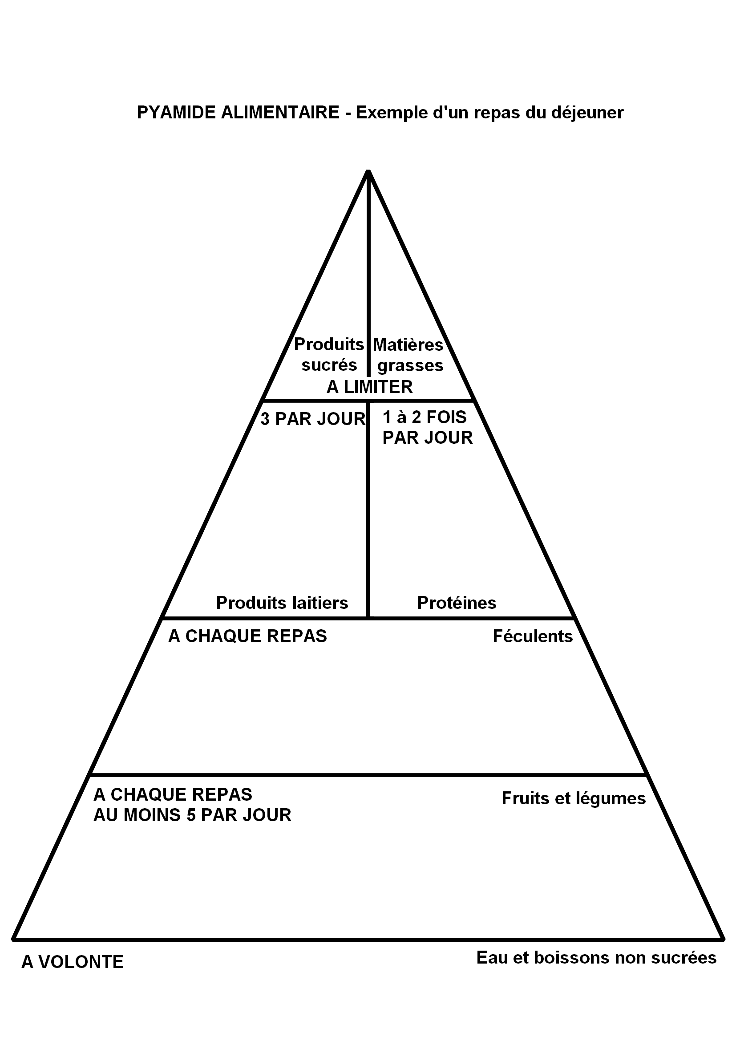
Ensuite remobiliser les connaissances acquises lors de la séance précédente : quels sont les différents groupes d’aliments qu’on a définis la semaine passée ? On va essayer de les classer par ordre croissant de quantité consommée par repas / par jour / par semaine. Construire avec eux la pyramide alimentaire : les étages de taille relatif correspondant à la quantité pouvant être mangée, et le contenu des étages avec les groupes d’aliments. Vous pouvez faire ça au tableau ou, mieux, avec une feuille A3 imprimée selon la pyramide vide donnée dans la fiche élève ce qui leur permettra de coller ensuite les emballages alimentaires sur la pyramide au bon endroit. Cette activité paraît anodine mais permet aux élèves d’utiliser les connaissances acquises la séance précédente et de se poser concrètement la question des aliments qu’ils consomment tous les jours et des groupes théoriques élaborés la semaine passée. Ensuite, le résultat visuel permet de tout de suite comprendre si la logique de la pyramide alimentaire (on peut manger plus de ce qui est en bas et moins de ce qui est en haut) est respectée. C’est une première manière de savoir si on mange équilibré dans le sens qualitatif (est-ce que je mange de tout ?) et dans le sens quantitatif (est-ce que je manger assez de fruits et légumes sources de fibres ?).

Qui décide ce que signifie « bien manger » ?
Bien manger » c’est : [laisser les élèves répondre à cette question, avec tout ce qui a été dit]. En veillant à ce qu’ils abordent la notion quantitative (manger assez mais pas trop, pourquoi pas en chiffrant avec des kilocalories si certains élèves en parlent d’eux-mêmes), la notion qualitative (manger varié : manger de tous les groupes d’aliments et non pas que des produits sucrés, salés ou gras), la variabilité de ce que signifie « bien manger » : ça dépend de l’âge (un adolescent grandit donc peut manger plus), du sexe (un garçon peut manger un peu plus, surtout parce qu’il est / sera plus grand), de l’activité sportive, du métabolisme individuel (déterminé entre autres génétiquement, et donc on ne peut pas jouer facilement sur ce facteur).

La main à la pâte : Est-ce que je mange équilibré ? (45 min)
Dans ton groupe, choisissez ensemble et entourez le repas sur lequel vous allez travailler :
Petit déjeuner Déjeuner Goûter Dîner
Essayer de faire en sorte qu’au moins un groupe travaille sur chaque repas pour pouvoir comparer les résultats à la fin.
Reconstituez ensemble le menu de ce repas : notez les aliments que vous mangez sur le tableau page suivante. Essayez d’évaluer la quantité de l’aliment que vous mangez (au besoin aidez-vous des « portions » notées sur les emballages).
Citez les 7 groupes d’aliments que vous avez définis la semaine dernière.
Prenez les emballages alimentaires correspondants aux aliments de votre repas et placer-les sur l’affiche représentant la pyramide alimentaire. Collez chaque emballage (en gardant bien les informations nutritionnelles) dans le groupe d’aliment correspondant.
Dans votre groupe choisissez qui va calculer les apports en énergie (kilocalories), en sucres (glucides), matières grasses (lipides), et en protéines.
Commence par calculer les apports nutritionnels pour un aliment (regarde l’exemple dans le tableau). Essaye d’abord de savoir quelle quantité de cet aliment tu manges pendant le repas. Puis à l’aide des informations nutritionnelles écrites sur les emballages alimentaires que tu as collés sur ta pyramide alimentaire, calcule combien de kilocalories ou glucides ou lipides ou protéines t’apportent la quantité d’aliment que tu as mangé. Puis refait la même opération pour les autres aliments du repas. Sur la dernière ligne, fais la somme des apports nutritionnels pour ton repas.
Nom de l’aliment | Quantité mangée | Apport nutritionnel :  …………………………………………
Banane | 110g | Valeur énergétique : 94 kcal pour 100g de banane  94x1,1 = 103 kcal  Glucides : 20,5 g pour 100 g de banane  20,5x1,1 = 22,5 g
 | Au total :

Compare les apports nutritionnels totaux de ton repas à des apports de référence donnés dans le tableau suivant :
 | Journée |  | Petit déjeuner |  | Déjeuner |  | Goûter |  | Dîner
 | Fille | Garçon | Fille | Garçon | Fille | Garçon | Fille | Garçon | Fille | Garçon
Energie (kcal) | 2250 | 2520 | 675 | 760 | 900 | 1012 | 225 | 252 | 450 | 508
Lipides (g, max) | 80 | 90 | 25 | 30 | 35 | 35 | 10 | 10 | 20 | 20
Glucides (g, max) | 300 | 340 | 90 | 105 | 125 | 140 | 30 | 35 | 60 | 70
Protéines (g) | 55 | 65 | 20 | 20 | 25 | 25 | 5 | 5 | 10 | 15
Fibres (g, min) | 30 | 35 | 10 | 10 | 15 | 15 | 5 | 5 | 5 | 5
Apports de référence du règlement 1169/2011 relatif à l'étiquetage des produits alimentaires
Ton repas comporte-t-il assez, trop ou pas assez de calories ? de glucides ? de lipides ? de protéines ?
………………………………………………………………………………………………………………………………………………………………………………………………………………………………………………………………………………………………………………………………………………………
Est-ce que tu manges équilibré ? ……………………………………………………………………
Si vous avez le temps, vous pouvez construire un tableau bilan avec les travaux de tous les élèves de la classe. Voire même, additionner toutes les valeurs énergétiques pour faire un bilan sur la journée. En effet certains mangent plus pendant le petit déjeuner que ce qu’il « devrait » mais manger moins au dîner.
C’est délicat de trouver des apports de référence pour un repas, car bien manger dépend surtout de comment on mange dans la durée. Le tableau ci-dessous a été fait à partir des données sur une journée pour un adolescent de 12-13 ans avec une activité sportive modérée issues des apports de référence du règlement 1169/2011 relatif à l’étiquetage des produits alimentaires et sur l’idée que le petit déjeuner constitue 30% des apports quotidiens, le déjeuner 40%, le goûter 10% et le dîner 20%.
A l’oral, essaye de trouver quels sont les risques associés à des repas non équilibrés.
Bien laisser les élèves lister eux-mêmes les problèmes, ils en ont sûrement entendu parler. Leur demander d’expliquer les liens entre trop / pas assez manger et les risques qu’ils citent.
Trop manger par rapport aux apports de référence = risque de grossir. Bien parler de la notion de risque. Rien n’est certain et chacun est différent.
Grossir = augmenter les risques de diabète, d’accidents cardio-vasculaires (cœur et artère).
Conclure sur la notion de risques.

Qu’avons-nous retenu ? (5 ou 10 min)
Bien manger c’est manger selon ses besoins personnels qui dépendent de son âge, de son activité sportive et de paramètres génétiques individuels. Pour essayer de savoir si on mange équilibré, on peut vérifier si ce qu’on mange dans la journée correspond à la logique de la pyramide alimentaire et comparer ce qu’on mange à des apports journaliers de référence qui sont des moyennes. Trop manger, c’est favoriser le risque de grossir, ce qui augmente le risque de développer un diabète ou d’avoir des accidents cardio-vasculaires. Ne pas manger assez, c’est le risque de ne pas être suffisamment en forme.

